18 – 22 мая
Алгебра 8 А класса
Урок 1. Тема « Наглядное представление статистической информации»
Ребята! Для наглядного представления данных, полученных в результате статистического исследования, широко используются различные способы их изображения.
Посмотрим следующий фрагмент урока, ссылка дана.
https://yandex.ru/video/preview/?filmId=8660670728098718065&text=%D0%BD%D0%B0%D0%B3%D0%BB%D1%8F%D0%B4%D0%BD%D0%BE%D0%B5%20%D0%BF%D1%80%D0%B5%D0%B4%D1%81%D1%82%D0%B0%D0%B2%D0%BB%D0%B5%D0%BD%D0%B8%D0%B5%20%D1%81%D1%82%D0%B0%D1%82%D0%B8%D1%81%D1%82%D0%B8%D1%87%D0%B5%D1%81%D0%BA%D0%BE%D0%B9%20%D0%B8%D0%BD%D1%84%D0%BE%D1%80%D0%BC%D0%B0%D1%86%D0%B8%D0%B8&path=wizard&parent-reqid=1589292887090004-7784694176496285800287-production-app-host-vla-web-yp-62&rко используютсяedircnt=1589292899.1
После просмотра откроем учебник и прочитаем материал с стр 231 – 233, выполним упражнения № 1042, 1044, 1046.
Урок 2. Тема « Дисперсия и среднее арифметическое отклонение»
Начнем новую тему с примера № 1076 (а), для этого смотрим фрагмент урока по данной ссылке
https://yandex.ru/video/search?text=%D0%94%D0%B8%D1%81%D0%BF%D0%B5%D1%80%D1%81%D0%B8%D1%8F+%D0%B8+%D1%81%D1%80%D0%B5%D0%B4%D0%BD%D0%B5%D0%B5+%D0%B0%D1%80%D0%B8%D1%84%D0%BC%D0%B5%D1%82%D0%B8%D1%87%D0%B5%D1%81%D0%BA%D0%BE%D0%B5+%D0%BE%D1%82%D0%BA%D0%BB%D0%BE%D0%BD%D0%B5%D0%BD%D0%B8%D0%B5
Просмотрев, прочитаем в учебнике страницы 246 -248, далее решаем № 1074. Полный разбор дан в следующей ссылке
https://yandex.ru/video/preview/?filmId=17867945427342811378&text=%D0%94%D0%B8%D1%81%D0%BF%D0%B5%D1%80%D1%81%D0%B8%D1%8F+%D0%B8+%D1%81%D1%80%D0%B5%D0%B4%D0%BD%D0%B5%D0%B5+%D0%B0%D1%80%D0%B8%D1%84%D0%BC%D0%B5%D1%82%D0%B8%D1%87%D0%B5%D1%81%D0%BA%D0%BE%D0%B5+%D0%BE%D1%82%D0%BA%D0%BB%D0%BE%D0%BD%D0%B5%D0%BD%D0%B8%D0%B5
Решим № 1072 и 1073.
Урок 3. Тема « Итоговая контрольная работа»
Срок сдачи 21.05 !!!! Задания выполняем с полным решением, одни ответы не рассматриваются.
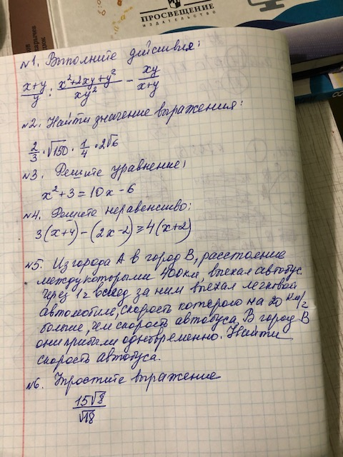

Геометрия 8 А класс
Урок 1. Тема « Повторение курса геометрии 8-го класса»
Повторим теорию и рассмотрим решения некоторых задач, ссылка дана ниже
https://yandex.ru/video/preview/?filmId=16583995206636455393&text=8+%D0%BA%D0%BB%D0%B0%D1%81%D1%81+%D0%B3%D0%B5%D0%BE%D0%BC%D0%B5%D1%82%D1%80%D0%B8%D1%8F+%D0%BF%D0%BE%D0%B2%D1%82%D0%BE%D1%80%D0%B5%D0%BD%D0%B8%D0%B5&path=wizard&parent-reqid=1589302440276760-600134450987873241800303-production-app-host-man-web-yp-127&redircnt=1589302457.1
https://yandex.ru/video/preview/?filmId=10381398434300531623&text=8+%D0%BA%D0%BB%D0%B0%D1%81%D1%81+%D0%B3%D0%B5%D0%BE%D0%BC%D0%B5%D1%82%D1%80%D0%B8%D1%8F+%D0%BF%D0%BE%D0%B2%D1%82%D0%BE%D1%80%D0%B5%D0%BD%D0%B8%D0%B5&path=wizard&parent-reqid=1589302440276760-600134450987873241800303-production-app-host-man-web-yp-127&redircnt=1589302457.1
https://yandex.ru/video/preview/?filmId=10381398434300531623&text=8+%D0%BA%D0%BB%D0%B0%D1%81%D1%81+%D0%B3%D0%B5%D0%BE%D0%BC%D0%B5%D1%82%D1%80%D0%B8%D1%8F+%D0%BF%D0%BE%D0%B2%D1%82%D0%BE%D1%80%D0%B5%D0%BD%D0%B8%D0%B5&path=wizard&parent-reqid=1589302440276760-600134450987873241800303-production-app-host-man-web-yp-127&redircnt=1589302457.1
https://yandex.ru/video/preview/?filmId=9247257700180453270&text=8+%D0%BA%D0%BB%D0%B0%D1%81%D1%81+%D0%B3%D0%B5%D0%BE%D0%BC%D0%B5%D1%82%D1%80%D0%B8%D1%8F+%D0%BF%D0%BE%D0%B2%D1%82%D0%BE%D1%80%D0%B5%D0%BD%D0%B8%D0%B5&path=wizard&parent-reqid=1589302440276760-600134450987873241800303-production-app-host-man-web-yp-127&redircnt=1589302457.1
https://yandex.ru/video/preview/?filmId=11884870589190688908&text=8+%D0%BA%D0%BB%D0%B0%D1%81%D1%81+%D0%B3%D0%B5%D0%BE%D0%BC%D0%B5%D1%82%D1%80%D0%B8%D1%8F+%D0%BF%D0%BE%D0%B2%D1%82%D0%BE%D1%80%D0%B5%D0%BD%D0%B8%D0%B5&path=wizard&parent-reqid=1589302440276760-600134450987873241800303-production-app-host-man-web-yp-127&redircnt=1589302457.1
https://yandex.ru/video/preview/?filmId=15755430137633928099&text=8+%D0%BA%D0%BB%D0%B0%D1%81%D1%81+%D0%B3%D0%B5%D0%BE%D0%BC%D0%B5%D1%82%D1%80%D0%B8%D1%8F+%D0%BF%D0%BE%D0%B2%D1%82%D0%BE%D1%80%D0%B5%D0%BD%D0%B8%D0%B5&path=wizard&parent-reqid=1589302440276760-600134450987873241800303-production-app-host-man-web-yp-127&redircnt=1589302457.1

Урок 2. Тема « Итоговая контрольная работа по геометрии»
- В равнобедренном треугольнике боковая сторона равна 13 см, а высота, проведенная к основанию, 5 см. Найдите площадь этого треугольника.
2. В параллелограмме две стороны 12 и 16 см, а один из углов 150°. Найдите площадь параллелограмма.
3. В равнобедренной трапеции боковая сторона равна 13 см, основания 10 см и 20 см. Найдите площадь трапеции.
4. В треугольнике АВС прямая MN , параллельная стороне АС, делит сторону ВС на отрезки BN=15 см и NC=5 см, а сторону АВ на ВМ и АМ. Найдите длину отрезка MN, если АС=15 см.
5. В прямоугольном треугольнике АВС =90°, АС=8 см, =45° . Найдите:
а)АВ; б) высоту СD, проведенную к гипотенузе

6. 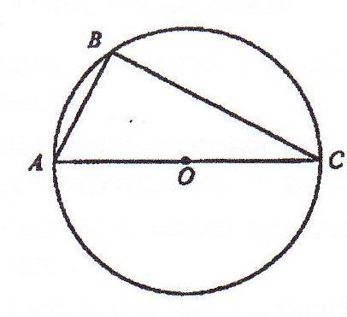 Найдите угол С, если угол А = 62˚.

